食品检验检测技术专业深度解读

一、培养目标
本专业培养德智体美劳全面发展，掌握扎实的科学文化基础和理化分析、微生物检测、实验室管理及相关法律法规等知识，具备食品检测分析、检测实验室管理、质量认证认可等能力，具有工匠精神和信息素养，能够从事食品检验检测、食用农产品检验检测、食品质量控制与安全管理等工作的高素质技术技能人才。
二、师资力量
现有专兼职教师26人，其中高级职称14人、中级积称7人、初级积称5人，山东省职教先进个人1人、山东省优秀班主任1人、国家十佳营养师1人，省级优秀基层健康指导员1人、济南市岗位技术能手2人，双师型比例超过 85 ％；主编、参编多部国家规划教材，多人次获山东省教育科学研究优秀成果奖、省级教学成果奖等，近几年获立国家级课题2项，市级课题1项。教学团队深耕专业，立足教学改革、紧抓科研实践、着眼社会服务，是一支充满活力、锐意进取的教学团队。
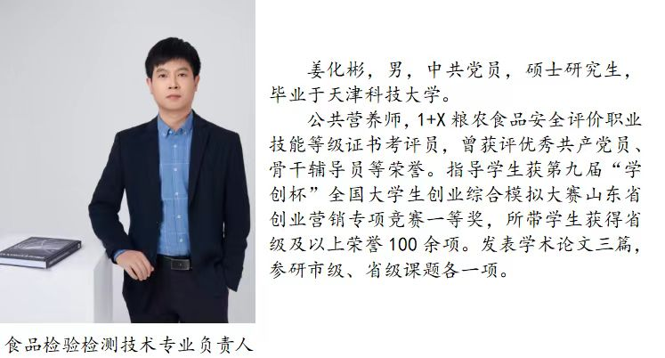
三、专业特色
食品检验检测技术专业（原名食品营养与检测专业）自2014年开始招生。本专业融合了化学、生物学、食品科学、营养学等多个学科的知识，形成了独特的学科交叉性。同时注重实践教学，通过大量的实验、实训和实习，使学生能够熟练掌握各种检测仪器的使用方法和检测技术的操作流程，有助于培养学生的动手能力和解决问题的能力。随着人们对食品安全和质量的关注度不断提高，食品检验检测专业的就业前景越来越广阔。毕业生可以在食品生产、加工、流通、监管等领域从事食品检验、质量控制、安全评价、生产管理等工作，也可以在相关科研机构、教育机构从事科研、教学等工作。
四、课程设置及考取证书情况
1.课程设置
根据专业培养目标和学院实际情况，开设有食品理化检验技术、食品微生物检验技术、食品仪器分析技术、食品感官分析技术、食品快速检测技术、检测实验室管理与运行、食品质量安全与控制技术等核心课程，以及思想道德修养与法律基础、英语、大学生就业指导与创业教育等公共课程，注重学生综合素质的提高及品德的培育，拓展了学生视野，增强了学生核心竞争力。
2.考取证书情况
食品检验检测技术专业学生毕业后从事该专业技术工作达到规定年限，可考取健康管理师、公共营养师、注册营养师（技师）、HACCP、农产品食品检验员、化学检验员等证书。学生在校期间，可以报名参加教育部“1+X”职业技能等级证书考试，考取1+X粮农食品安全评价（中级）职业技能等级证书。
五、实训条件
1.校内实训基地
食品检验检测技术专业校内实训基地有综合实训室、仪器分析实训室、微生物实训室、虚拟仿真实训室、农产品快检实训室、食品加工实训室、精密仪器实训室等多个设施先进的标准化实训室。
2.校外实践基地
食品检验检测技术专业注重学生实践操作能力的培养，与山东省立医院、山东大学齐鲁医院、华测检测认证集团、青岛元信检测技术有限公司、山东拜尔检测股份有限公司、营动智能技术（山东）有限公司、济南佳宝乳业有限公司、山东标准技术检测有限公司、方圆标志检验检测(山东)有限公司等几十余家医疗机构、检测机构建立了实习实训合作关系，为学生提供真实、丰富的实践机会。
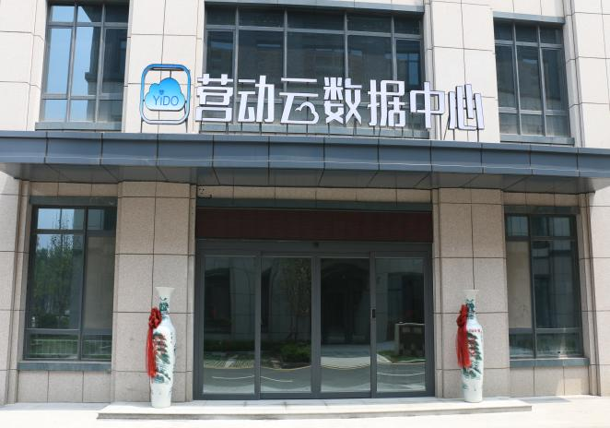
实习就业基地 山东省立医院 实习就业基地 营动智能技术（山东）有限公司
六、创新创业与学历提升
1.技能大赛
食品检验检测技术专业致力于教育教学改革及学生岗位操作能力提升，完善了“系赛-院赛-省赛-国赛”四级大赛体系，达到了“以赛促教、以赛促学、以赛促建、以赛促研”的目的。学生近年来在各类比赛中崭露头角，屡创佳绩，获得第四届山东省黄炎培职业教育创新创业大赛金奖、“挑战杯”山东省大学生创业大赛银奖、山东省“互联网+”大学生创业创新大赛铜奖、山东省职业院校技能大赛农产品检测项目团体二等奖、第十七届山东省职业院校技能大赛高职组食品安全与质量检测赛项铜奖等奖项。
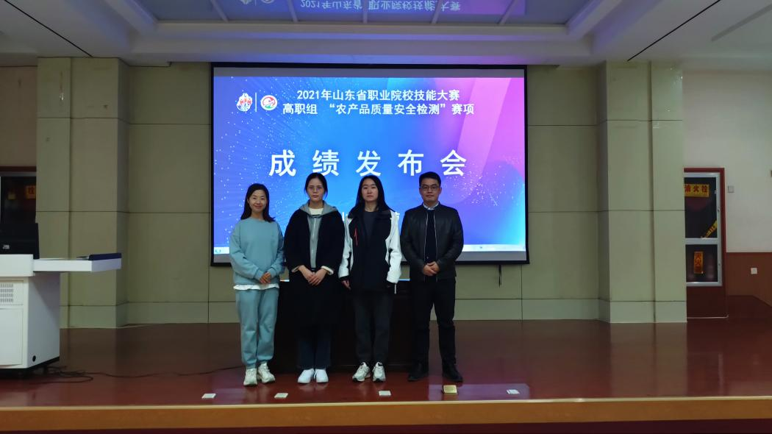
2021年山东省职业院校技能大赛（高职组）“农产品质量安全检测”赛项
2.学历提升情况

学生毕业当年，可根据当年度国家教育部和山东省教育厅发布的专升本通知，报考食品质量与安全、食品科学与工程等相关专业，参加全省统一的专升本考试。
七、实习与就业
1.校外实习基地
学院地处省会济南，实习条件优越，校外实习基地包括山东拜尔检测股份有限公司、山东标准技术检测有限公司、山东省农业科学院、青岛元信检测技术有限公司、迈大食品（山东）有限公司、济南佳宝乳业有限公司、营动智能技术（山东）有限公司等20余家省内外企事业单位，有效地保障了毕业实习质量。

学院老师在实习就业基地-营动智能技术（山东）有限公司考察参观
2.就业方向
主要面向食品生产企业、食品流通企业、餐饮企业、食品监管部门及第三方食品检测机构等，在农产品食品检验检测、实验室管理与服务、食品质量与安全管理等岗位群，从事从事食品检验检测、食品营养评价、营养配餐、食品质量控制与安全管理、检测实验室管理等工作。
3.学生就业情况
学院建有完善的就业保障体系，在积极推动“实习与就业高度融合”的基础上，积极拓展就业新途径、新渠道，确保毕业生就业率达95%以上。
八、丰富多彩的专业校园文化活动
食品检验检测技术专业各类专业活动丰富多彩：每两周一次主题党团活动，依托“海尔思”营养社等专业社团开展丰富的社会服务及专业实践活动，不断提高食品检验检测技术专业教学质量和学生职业技能水平，培养学生的思维能力、动手能力和实践创新能力，丰富了学生的日常文化生活，为学生的求学生涯增光添彩。
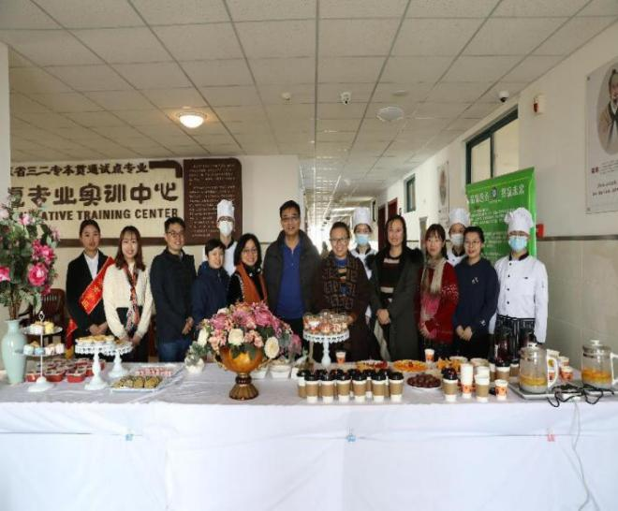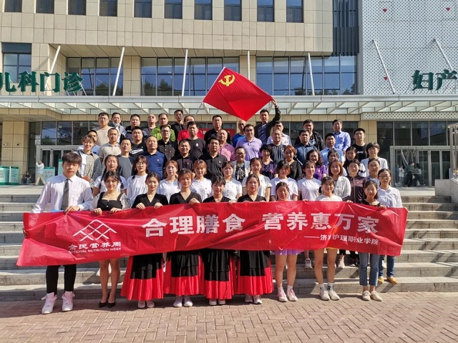
丰富的营养食品制作活动 徒步毅行学党史活动
九、招生政策
本专业招收全日制高中毕业生和中职毕业生。
夏季高考考生需参加山东省统一组织的文化课考试。考生按照山东省教育招生考试院高职（专科）填报志愿的时间段登录省招考院网站填报济南护理职业学院高考志愿。
春季高考考生需参加山东省统一组织的文化考试和技能测试。考生按照山东省教育招生考试院高职（专科）填报志愿的时间段登录省招考院网站填报济南护理职业学院高考志愿。
十、贫困生资助
学院通过奖、贷、助、补、免等多种资助方式帮助学生完成学业。家庭经济困难学生可申请助学贷款、“绿色通道”、奖助学金、学费减免、勤工助学等资助项目。资助条件和标准由学院根据学生家庭经济情况，按照省财政厅、省教育厅等5部门《山东省学生资助资金管理办法》（鲁财科教〔2022〕17 号）以及学院相关规定执行。
十一、收费标准
学费标准按照《山东省发展和改革委员会 山东省财政厅 山东省教育厅关于规范完善高校学费收费政策的通知》(鲁发改价格〔2023〕559号)文件执行。退费按照国家和省相关规定执行。
十二、联系方式
专业负责人：姜化彬 联系方式：19906405350
招生咨询电话：（0531）58164412、59532205、59822206

